第２８回 浜松市花と緑のコンクール参加申込書（No1） ※太枠内すべて必ず記入してください。
氏名又は  団体名 |  | フリガナ | 【作品コンセプト】（※必須）  ※作品の制作意図、制作する上で大切にしたこと、工夫した点、苦労した点などを記載してください。
代表者氏名 |  | フリガナ
 |  | ※上記氏名と同じ場合は、無記名で結構です。
連 絡 先 | TEL
 | 住所 | 〒  浜松市 区 | 【作品を通じてのコミュニティに関すること】（※部門3,4,5,6の方）  【作品においてPRしたい点】（※部門1,2,7の方）
※作品を通じて生まれた仲間や地域の方々との交流や取組、
その他エピソードなどコミュニティの向上につながる内容などを記載してください。(部門3,4,5,6)
作品  所在地 |  | 〒  浜松市 区  ※上記所在地と同じ場合は、無記入で結構です。
【作品においてサスティナブルな点】（※必須）
※作品で持続可能性に配慮されている点などを記載してください。
部門 |  | １ 個人 小規模面積の部 ２ 個人 大規模面積の部  ３ 企業・店舗の部 ４ 地域の部  ５ 学校の部 ６ 協働センター・公共施設の部７ 緑のカーテンの部  ※部門に〇をつけてください
 |  |  | 【作品のレイアウト又はデザイン図】（図で記入してください）（※必須）
 |  |  | ※方角や隣接する建物（自宅など）など周辺環境、おおよその寸法、写真の撮影方向を記載してください。
作品に  ついて |  | 【撮影時期】  令和（ ）年（ ）月  ※（）内に撮影時期を記載ください。
 |  | 【作品テーマ又はタイトル】（※必須）
 |  |  | ※この枠内に直接記載又は図の貼り付けをお願いします。

第２８回 浜松市花と緑のコンクール参加申込書（No2）
1枚目  ＜部門１～７＞…作品の全景がわかる写真 |  |  |  |  | ３枚目  ＜部門１～７＞…サスティナブルな取組についてアピールできる写真  ＜部門３～６＞…コミュニティの形成につながる取組について  アピールできる写真
【写真は、横向きで撮影ください。】 |  |  |  |  | ※お持ちではない場合は、お気に入りの写真をご提出ください。  ※部門３～６でサスティナブルな取組の写真がある場合は、  ４枚目にて提出ください  【写真は、横向きで撮影ください。】
２枚目  ＜部門1～６＞…沿道から撮影するなど周辺環境を含めた写真  ＜部門７＞…植物の生育状態がわかる写真  【写真は、横向きで撮影ください。】 |  |  |  |  | 4枚目  ＜部門1～７＞…お気に入りの写真  ※提出は自由です。  貼り付けがなくても可能です。  【写真は、横向きで撮影ください。】
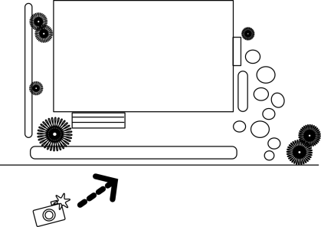
部門1～6例）
自宅

作品の外側
から撮影

